ПРЕХОДНЫЕ ПРОЦЕССЫ В ЛИНЕЙНЫХ ЦЕПЯХ С
СОСРЕДОТОЧЕННЫМИ ПАРАМЕТРАМИ

Работа № 5
1. Исходные данные
1.1. Схемы для всех вариантов представлены на рис. 1-5.
1.2. Для всех схем L = 20 Гн, С = 100 мкФ. Величина сопротивлений указана на схеме.
1.3. Величина е.д.с. Е и токов I источников тока для первой части задания определяется номером группы (№):
Е = 20 х № (В); I = 0,5 x № (А).
1.4. Величина э.д.с Е и токов I источников тока для второй части задания определяется как
e = 20 * sin(314t + 30№) (В),
i = 0,5 * cos(314t – 30№) (А).
2. Задание
2.1. Считая, что е.д.с. Е и токи I источников тока заданы согласно п. 1.3, определить:
2.1.1. Ток i₁(t) , используя классический метод анализа переходных процессов.
2.1.2. Ток i₁(t) , используя операторный метод анализа переходных процессов.
2.1.3. Построить график зависимости i₁(t) в интервале от t = 0 до t=3/| P_{min}|, где P_{min} — меньший по модулю корень характеристического уравнения.
2.2. Считая, что э.д.с Е и токи I источников тока заданы согласно п. 1.4, определить:
2.2.1. Ток i₁(t) классическим методом.
2.2.2. Ток i₁(t) операторным методом.
2.2.3. Построить график зависимости i₂(t) в интервале времени, указанном в п.2.1.3.

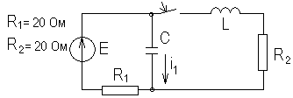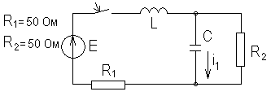
№1 №4
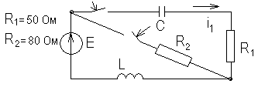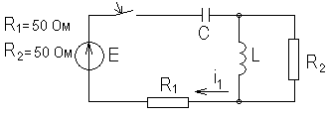
№2 №5
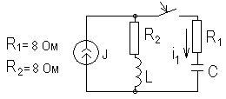
№3 №6
Расчётные схемы для вариантов с 1 по 6

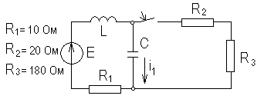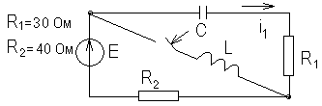
№7 №10
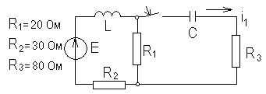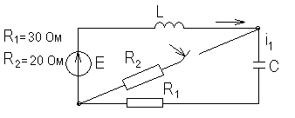
№8 №11
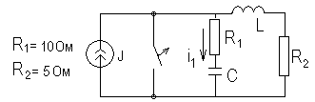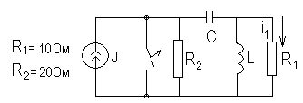
№9 №12
Расчётные схемы для вариантов с 7 по 12

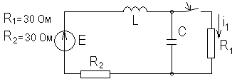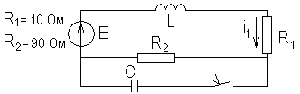
№13 №14
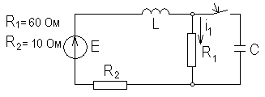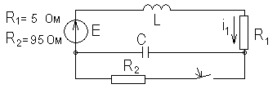
№15 №16
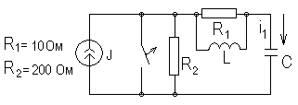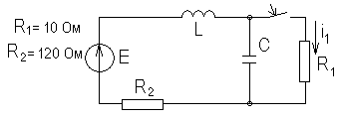
№17 №18
Расчётные схемы для вариантов с 13 по 18

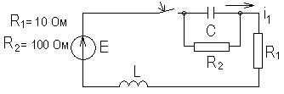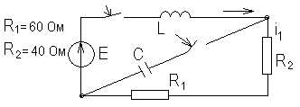
№19 №20
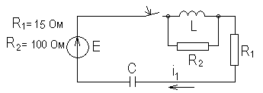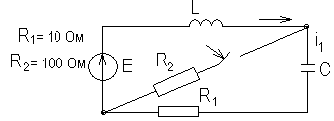
№21 №22
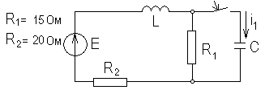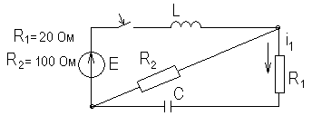
№23 №24
Расчётные схемы для вариантов с 19 по 24

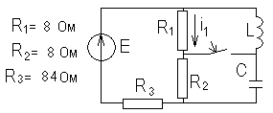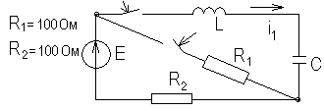
№25 №26
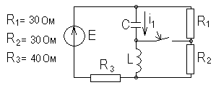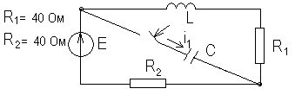
№27 №28
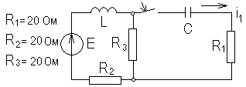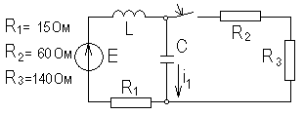
№29 №30
Расчётные схемы для вариантов с 25 по30

Библиографический список
1. Бессонов Л.A. Теоретические основы электротехники. - М.: Высшая школа, 1978. Гл 16 с. 180-230.
2. электротехника \под редакцией В.С. Пантюшина. – М. высшая школа, 1976. Гл. 8.
3. сборник задач по теоретическим основам электротехники \ под редакцией Л.А.бессонова – М. высшая школа, 1988. Зад. № 8.7,8.8,8.17,8.27,8.49.

Нелинейные электрические цепи переменного тока
Работа № 6
Работа состоит из двух частей, представленных отдельными задачами.
1. первая часть. Рассчет периодического процесса в нелинейной электрической цепи по характеристикам для мгновенных значений.
Задача 1.1 (варианты с 1-го по 5-ый)
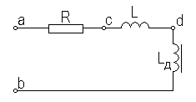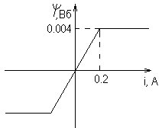

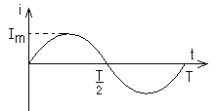
На рис. 1а изображена электрическая цепь, состоящая из линейного активного сопротивления R = 10 Ом, линейного индуктив-

ного племента L = 5 мГ и идеальной индуктивной катушки, для которой на рис. 1 б дана зависимость $ψ=f(i)$ . Цепь питается от источника тока синусоидальной формы с I _{т} = 0,5 А, период Т представлен в табл. 1.
Требуется построить в функции времени кривые напряжений на
R, L и L_{д} , атакже U_{аЬ}=f(wt).
Таблица 1
Вариант | 1 | 2 | 3 | 4 | 5
T, сек | 0,01 | 0,015 | 0,02 | 0,025 | 0,02

Задача 1.2 (варианты с 6 по 10)
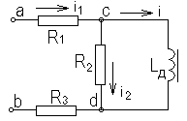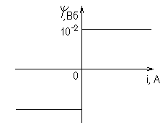
Таьлица 2
варианты | 6 | 7 | 8 | 9 | 10
R₁, Ом | 20 | 30 | 25 | 20 | 30
R₂, Ом | 100 | 102 | 98 | 101 | 100
R₃, Ом | 30 | 20 | 25 | 30 | 20
I_{m}, А | 0,5 | 0,49 | 0,51 | 0,495 | 0,505
T, с | 0,00628 | 0,0063 | 0,0062 | 0,00628 | 0,00625

Схема, изображённая на рис. 8 а .состоит линейных активных сопротивлений R₁ R₂ R₃ и идеальной индуктитвной катушки с фер-

ромагнитным сердечником, вебер-амперная характеристика которой представлена на рис. 2 б.
Параметры элементов схемы сведены в табл. 2.
Требуется построить зависимости i, i₁, i₂, U_{cd}, U_{ab} в функции времени.
Задача 1.3 (варианты с 11-го по 15-ый)
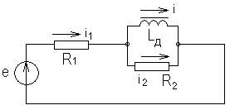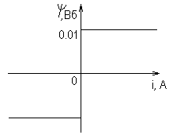
Схема, изображенная на рис. 3 а, состоит, из источника синусоидальной э.д.с. е = Е_{т} sin(wt), нелинейной индуктивной катушки с ферромагнитным сердечником, вебер-амперная характеристика которой представлена на рис. 3 б, и двух линейных активных сопротивлений R₁ = R₂ =100 Ом.
Характеристики воздействующей э.д.с. сведены в табл. 3.
Построить $ψ$, i, i₁, i₂,=f(wt).
Таблица 3
Вариант | 11 | 12 | 13 | 14 | 15
E_{m}, B | 230 | 240 | 235 | 225 | 245
W, c⁻¹ | 5000 | 5200 | 5100 | 4900 | 5300

задача 1.4 (варианты с 16-го по 20-ый)
Таблица 4
Вариант | 16 | 17 | 18 | 19 | 20
E_{m}, B | 90 | 100 | 110 | 120 | 130

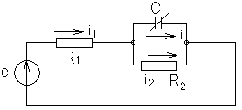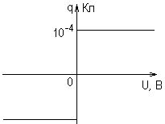
Рис. 4
Схема, изображённая на рис. 4 а, состоит из источника синусоидальной э.д.с. e=E_{m}sin 500t , линейных сопротивлений R₁ = R₂ =1000 Ом и нелинейной ёмкости, кулон-вольтная характеристика которой изображена на рис. 4 б. Амплитуда э.д.с. Е_{т} по вариантам представлена в табл. 4.
Построить графики зависимостей q, U_{c}, i₁=f(wt).
задача 1.6 (варианты с 21-го по 25-ый)
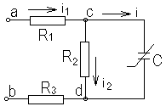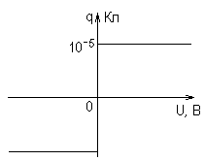
Таблица 5
Схема, изображённая на рис. 5а, состоит из линейных активных сопротивлений R₁, R₂, R₃ и нелинейной ёмкости, кулонвольтная характеристика которой изображена на рис. 5 б. Схема питается от источника синусоидального тока с амплиту-
варианты | 21 | 22 | 23 | 24 | 25
R₁, Ом | 40 | 60 | 30 | 70 | 45
R₂, Ом | 100 | 100 | 90 | 90 | 100
R₃, Ом | 60 | 40 | 70 | 30 | 55
I_{m}, мА | 50 | 45 | 55 | 52 | 47
W, c⁻¹ | 1000 | 900 | 1100 | 1050 | 950

дой I_{т} и угловой частотой w.
Построить графини зависимостей I, I₁, I_{2,} U_{cd}, U_{ab}=f(wt) . Параметры элементов схемы по вариантам представлены в табл. 5.

2. Вторая часть. Дроссель насыщения, как управляемый нелинейный индуктивный элемент.
2.1. Исходные данные:
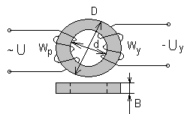
D = 120 мм; d=84 мм;
B=10 мм; ст. Э 31;
w_{p} - число витков рабочей обмотки; w_{y} - число витков обмотки управления; к зажимам рабочей обмотки дросселя подведено напряжение U=U_{m}cos(wt) частотой f = 50 Гц; зависимость между магнитным потоком в сердечнике Ф и полной намагничивающей силой дросселя $θ$ задана в таблице 6.
Таблица 6

$θ$, А | 320 | 256 | 192 | 128 | 96 | 64 | 32 | 16
Ф*10⁻⁴, Вб | 2,34 | 2,3 | 2,16 | 2,01 | 1,8 | 1,5 | 0,93 | 0,54

Активное сопротивление рабочей обмотки и потоки рассеяния дросселя пренебрежительно малы.
2.2. Задание
2.2.1. Определить амплитуду магнитного потока в сердечнике дросселя.
2.2.2. Построить:
а) зависимость Ф₁=f₁(t) за один период;
б) зависимость Ф=f₂($θ$);
в) зависимость I =f₃(t) при I_{у} = 0 для рабочей обмотки;
г) зависимость I =f₃(t) при I_{у} 0 для рабочей обмотки.

2.2.3. Вычислить для условий, указанных в п.п. в и г, действущие значения тока рабочей обмотки.
Значения U, I_{у}, w_{p}, w_{y} указаны в таблицах 7, 8, 9.
w_{p} = 450
Таблица 7
величина | варианты
величина | 1 | 2 | 3 | 4 | 5 | 6 | 7 | 8 | 9 | 10
U~, В | 10 | 11 | 12 | 13 | 14 | 15 | 16 | 17 | 18 | 19
I_{y}, А | 0,6 | 0,8 | 0,5 | 0,4 | 0,3 | 0,3 | 0,3 | 0,2 | 0,1 | 0,02
W_{y} | 50 | 45 | 60 | 75 | 100 | 80 | 50 | 75 | 150 | 600
W_{р}=450
Таблица 8
величина | варианты
величина | 11 | 12 | 13 | 14 | 15 | 16 | 17 | 18 | 19 | 20
U~, В | 20 | 21 | 22 | 24 | 25 | 27 | 28 | 29 | 30 | 32
I_{y}, А | 0,2 | 0,4 | 0,2 | 0,2 | 0,15 | 0,2 | 0,4 | 0,25 | 0,2 | 0,3
W_{y} | 150 | 75 | 220 | 200 | 300 | 160 | 100 | 160 | 200 | 100
W_{р}=1350
Таблица 9
величина | варианты
величина | 21 | 22 | 23 | 24 | 25 | 26 | 27 | 28 | 29 | 30
U~, В | 34 | 36 | 38 | 40 | 42 | 44 | 33 | 35 | 37 | 39
I_{y}, А | 0,25 | 0,1 | 0,1 | 0,25 | 0,3 | 0,2 | 0,3 | 0,2 | 0,1 | 0,2
W_{y} | 160 | 300 | 250 | 100 | 100 | 150 | 150 | 150 | 250 | 150
W_{р}=2450

Библиографический список
1. Бессонов Л.А. Теоретические основы электротехники - М.: Высшая школа, 1978. Гл. 15.
2. Сборник задач по общей электротехнике /Под ред. B.C. Пантюшина. - М.: Высшая школа, 1973. Приложение 3,1 а.

